**Logopedyczne karty pracy**

**dla chłopców:**

**Głoska sz**

**:**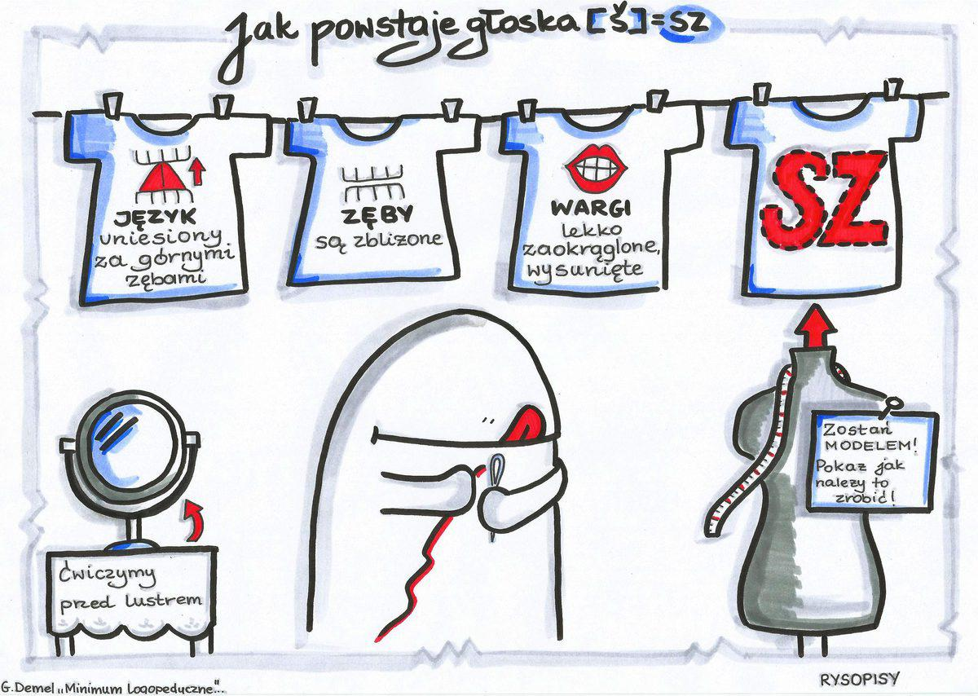

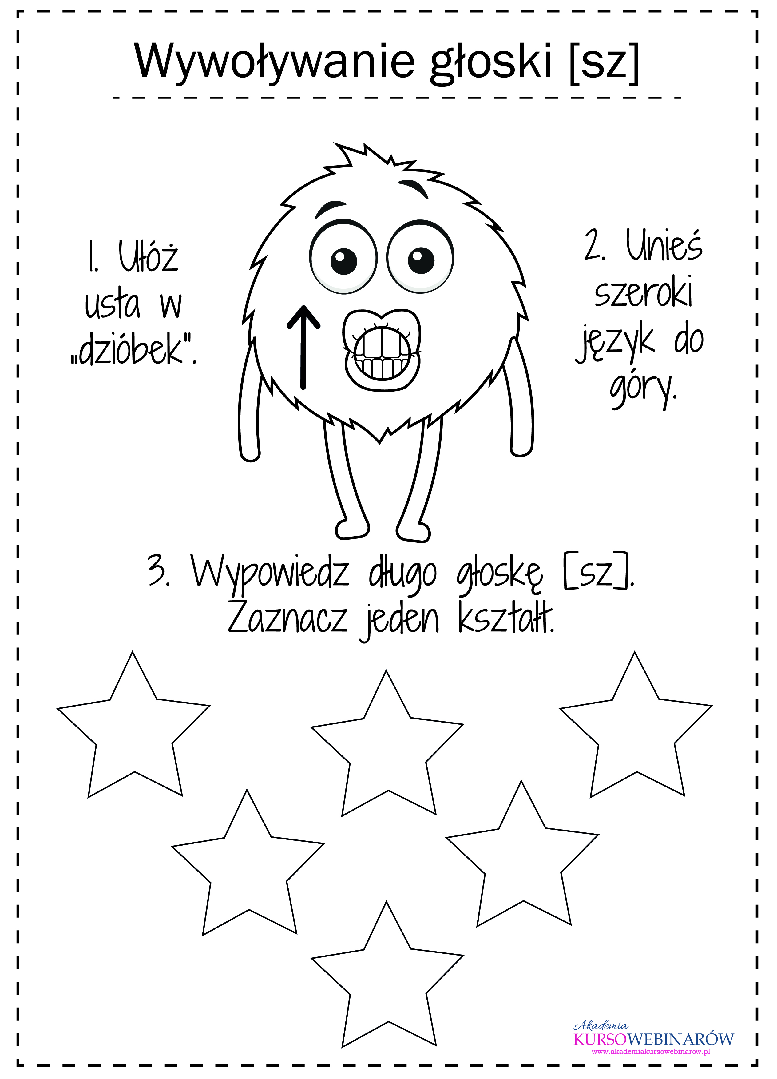

Piłkarz biegnie do bramki. Puste miejsca to sylaby sza, szo, sze, szu.Powtórz je.



